🎃 Halloween in Japan Worksheet
Halloween, Japanese Style
Read the story. 英文を読もう。
Class ______ No. ____ Name ______________________________

🔊 音声を聞こう（スマホで読みとってね）
1 In the 2010s, a famous crossing in Tokyo changed on the nights around October 31. It filled with zombies, pirates and anime characters. This was Shibuya. Most of the people in costumes were not children. They were young adults. In Japan, Halloween is mostly a party for grown-ups.
2 Halloween came to Japan quite recently. In 1983, a toy store in Harajuku held what people call Japan's first Halloween parade. In 1997, Tokyo Disneyland started a Halloween event. Guests in costumes gathered at the park on October 31. In the same year, the city of Kawasaki started a big costume parade. At its peak, about 3,000 people marched in it, and about 120,000 people came to watch.
3 But big crowds can bring big problems. In Shibuya, people left trash on the streets, and in 2018 a group turned over a small truck. Four people were arrested. The city made new rules against drinking on the streets. In 2023, the mayor even asked people around the world not to come to Shibuya for Halloween.
4 Here is a surprise for many visitors. Japan already had something like trick-or-treating. In some towns, children visit houses on the night of the harvest moon and say, "Otsukimi dorobo desu!" It means, "We are moon-viewing thieves!" Then they get sweets. Long ago, people believed these children were messengers from the moon. Old customs and new ones are not so different after all.
Words 単語
costume（仮装、衣装） / crossing（交差点、横断歩道） / grown-up（大人） / parade（パレード、行進） / peak（最高点、ピーク） / crowd（群衆、人ごみ） / mayor（市長、区長） / thief（泥棒）

🎃 Halloween in Japan Worksheet
Reading Check
Choose the best answer. 正しいものを選ぼう。
Class ______ No. ____ Name ______________________________
1. What is the reading mainly about?
(A) How to make a Halloween costume (B) The history of Halloween in Ireland (C) How Halloween grew in Japan and its Japanese style (D) Why children in America love candy
2. Who held Japan's first Halloween parade?
(A) Tokyo Disneyland (B) A toy store in Harajuku (C) The mayor of Shibuya (D) The city of Kawasaki
3. Why did the mayor of Shibuya ask people not to come?
(A) Because the crowds caused problems (B) Because Halloween is a national holiday (C) Because the crossing was closed for repairs (D) Because there were no costumes left in stores
4. What does "Otsukimi dorobo desu!" mean?
(A) Trick or treat! (B) Happy Halloween! (C) Please give us costumes! (D) We are moon-viewing thieves!
5. In the dialogue, where do kids get sweets on the harvest moon night?
(A) In Shibuya (B) In Mei's grandmother's town (C) At Tokyo Disneyland (D) In the U.S.
True or False? T か F に○
1. Japan's first Halloween parade was in Harajuku. T / F
2. In Japan, Halloween is mostly for small children. T / F
3. The mayor of Shibuya asked people not to come for Halloween. T / F
4. Otsukimi Dorobo happens on October 31. T / F

🎃 Halloween in Japan Worksheet
Word Work
単語のれんしゅう
Class ______ No. ____ Name ______________________________
① Match the pictures and the words. 絵と単語を線でむすぼう。
🎃 | ● | ● | ghost
👻 | ● | ● | candy
🧟 | ● | ● | pumpkin
🍬 | ● | ● | moon
🌕 | ● | ● | zombie
🦇 | ● | ● | bat
③ Fill in the blanks. 語群から選んで入れよう。
[ winter / pumpkin / candy / street / jackets / moon / school / Halloween / smiled / dumplings / full ]
On the night of the harvest (1) __________ , my little brother and I put on our (2) __________ . We walked to the houses on our (3) __________ . At each door, we said, "Otsukimi dorobo desu!" An old man (4) __________ and gave us rice (5) __________ . A woman gave us (6) __________ . Our bags were (7) __________ . It was like (8) __________ , but under the moon!

🎃 Halloween in Japan Worksheet
Crossword Puzzle
ヒントを読んでクロスワードを完成させよう。
Class ______ No. ____ Name ______________________________
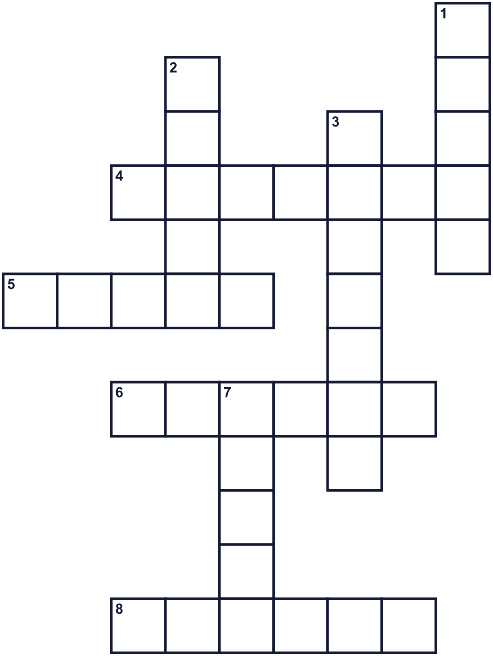
Across →
4. Special clothes you wear to look like someone else. (7)
5. Sweet food. Children love to get it. (5)
6. A scary dead person who walks in movies. (6)
8. Many people walk along a street as a show. (6)
Down ↓
1. A person who takes things that are not theirs. (5)
2. A very large group of people. (5)
3. A big orange vegetable with a face cut in it. (7)
7. The leader of a city. (5)

🎃 Halloween in Japan Worksheet
Word Search
かくれた単語をさがそう（→ ↓ ↘ ↗）
Class ______ No. ____ Name ______________________________
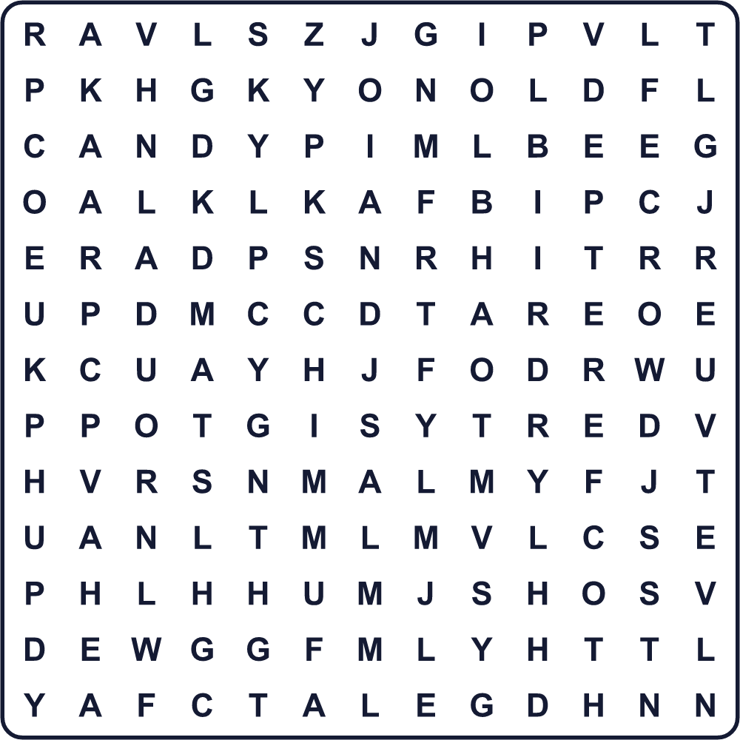
CANDY COSTUME CROWD GHOST MAYOR PARADE PARTY PUMPKIN THIEF ZOMBIE

🎃 Halloween in Japan Worksheet
Maze & Sentences
Class ______ No. ____ Name ______________________________
Help Mei get to the costume party! メイを仮装パーティーまで連れていこう！
正しい道の文字を集めると、ひみつの言葉になるよ。 START 👧 → GOAL 🎃
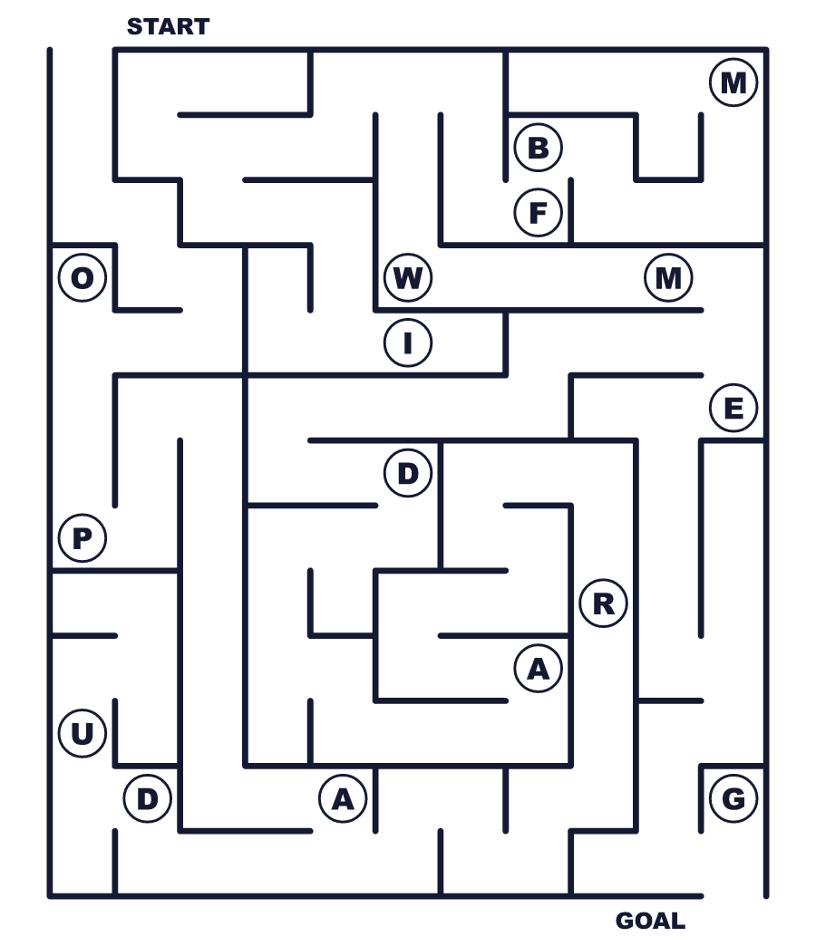
Secret word: ＿ ＿ ＿ ＿ ＿ ＿

🎃 Halloween in Japan Worksheet
Class Activity & Writing
Class ______ No. ____ Name ______________________________
Let's Write! 英語で書いてみよう。
If I joined a Halloween parade, I would dress up as ______ because ______.
ハロウィン・パレードに参加するなら、＿＿の仮装をします。なぜなら＿＿だからです。
______________________________________________________________
______________________________________________________________
To explain Japanese Halloween to a friend from abroad, I would say, "______."
海外の友だちに日本のハロウィンを説明するなら、「＿＿」と言います。
______________________________________________________________
______________________________________________________________

🎃 Halloween in Japan Worksheet
Trace & Color
なぞって書こう。絵に色をぬろう。
Class ______ No. ____ Name ______________________________
🎃 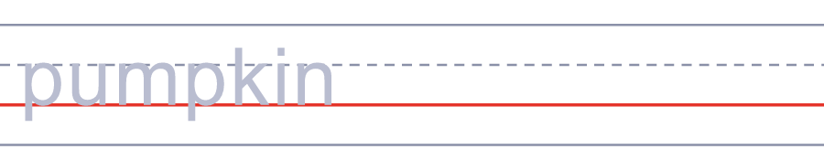

👻 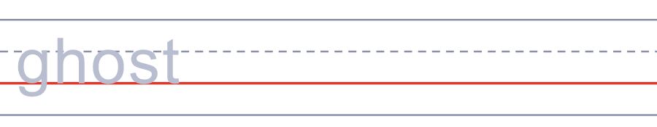
🧟 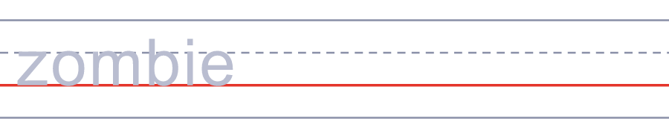
🍬 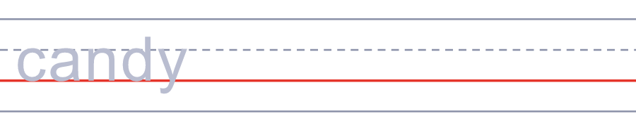
🌕 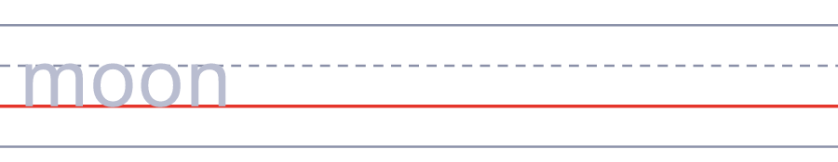

🎃 Halloween in Japan Worksheet
Answer Key 解答
Reading Check: 1.C 2.B 3.A 4.D 5.B
True or False: 1.T 2.F 3.T 4.F
Match: 🎃=pumpkin 👻=ghost 🧟=zombie 🍬=candy 🌕=moon 🦇=bat
Fill in the blanks: (1)moon (2)jackets (3)street (4)smiled (5)dumplings (6)candy (7)full (8)Halloween
Maze: PARADE
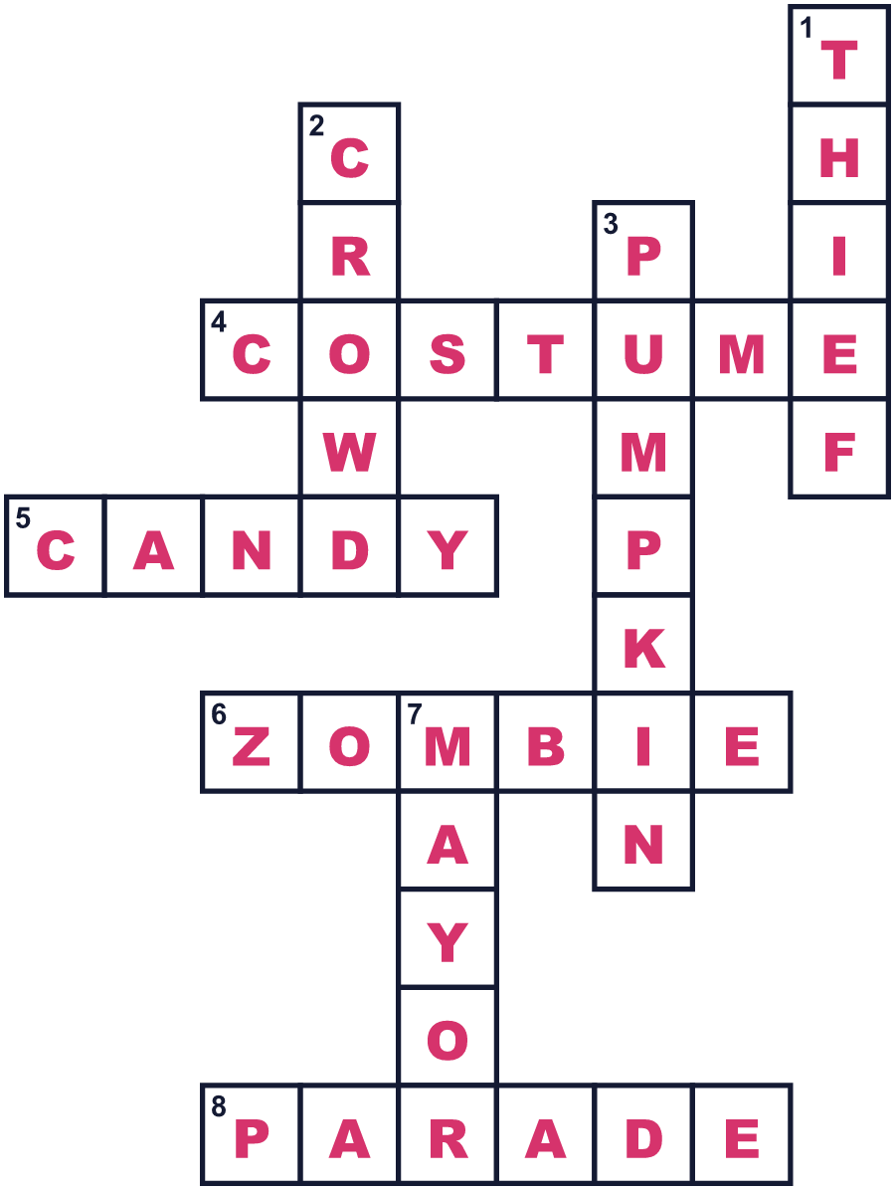
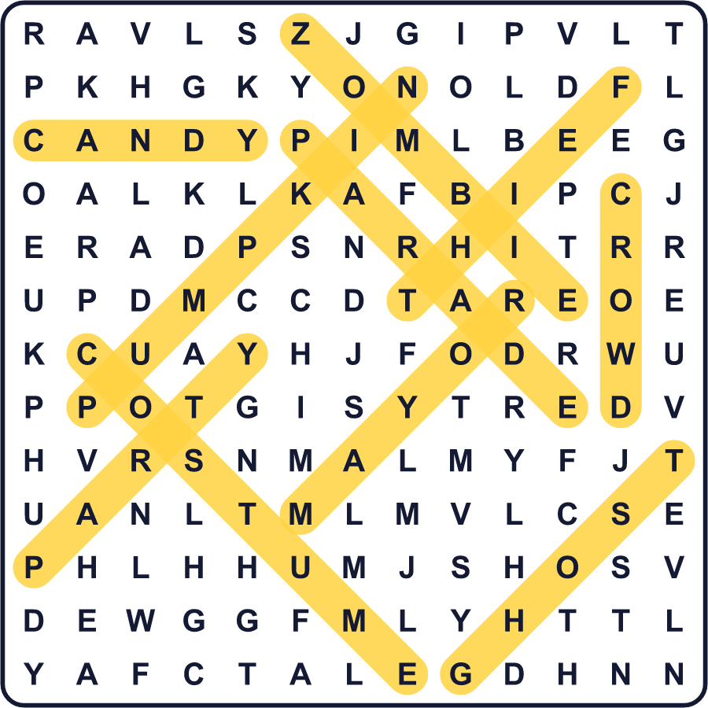
全訳
1 2010年代、東京の有名な交差点は、10月31日前後の夜になると様子が変わりました。ゾンビや海賊やアニメのキャラクターでいっぱいになったのです。それが渋谷です。仮装している人の多くは子どもではありませんでした。若い大人たちでした。日本では、ハロウィンはおもに大人のためのパーティーなのです。
2 ハロウィンが日本に来たのは、わりと最近のことです。1983年、原宿のおもちゃ屋が、日本で最初と言われるハロウィン・パレードを開きました。1997年には、東京ディズニーランドがハロウィンのイベントを始めました。10月31日、仮装したお客さんたちがパークに集まりました。同じ年、川崎市で大きな仮装パレードが始まりました。最盛期には約3,000人が行進し、約12万人が見に来ました。
3 でも、大きな人ごみは大きな問題も生みます。渋谷では人々が道にごみを残し、2018年にはある集団が小さなトラックをひっくり返しました。4人が逮捕されました。区は路上での飲酒を禁止する新しいルールをつくりました。2023年には、区長がハロウィンのために渋谷に来ないでほしいと世界中の人に呼びかけることまでしました。
4 ここで、多くの旅行者が驚くことがあります。日本にはもともと、トリック・オア・トリートに似たものがあったのです。いくつかの町では、子どもたちが中秋の名月の夜に家々を回り、「お月見泥棒です！」と言います。それは「ぼくたちはお月見の泥棒です！」という意味です。そしてお菓子をもらいます。昔の人は、この子どもたちを月からの使いだと信じていました。古い習慣と新しい習慣は、結局それほどちがわないのです。

